南通科技职业学院学生宿舍楼卫生间拆除及重新装修项目部分材料样式参考
1、不锈钢单杆毛巾架
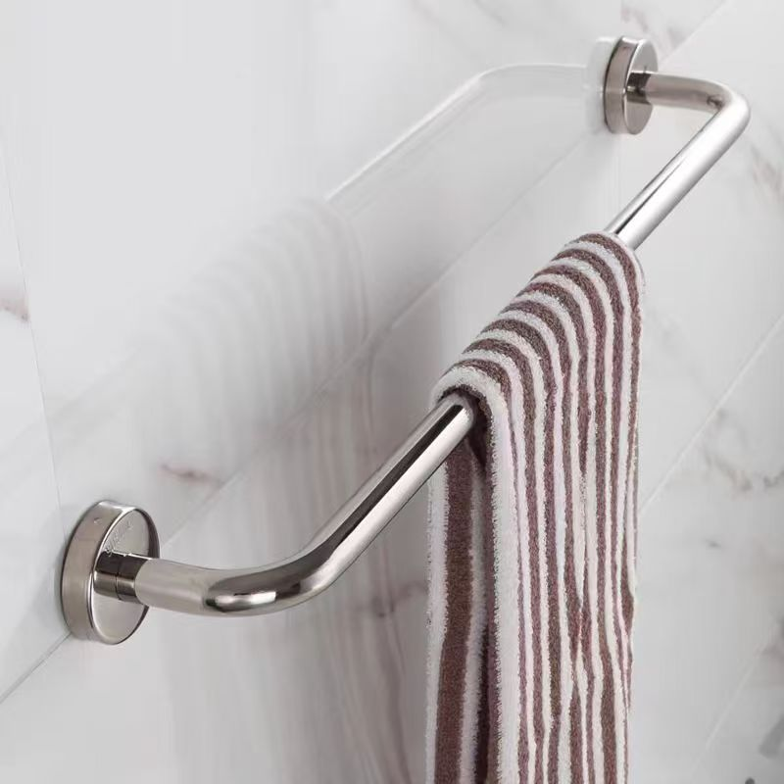
2、蹲便器（直冲式）
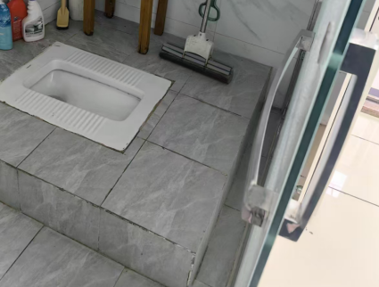

3、不锈钢肥皂架
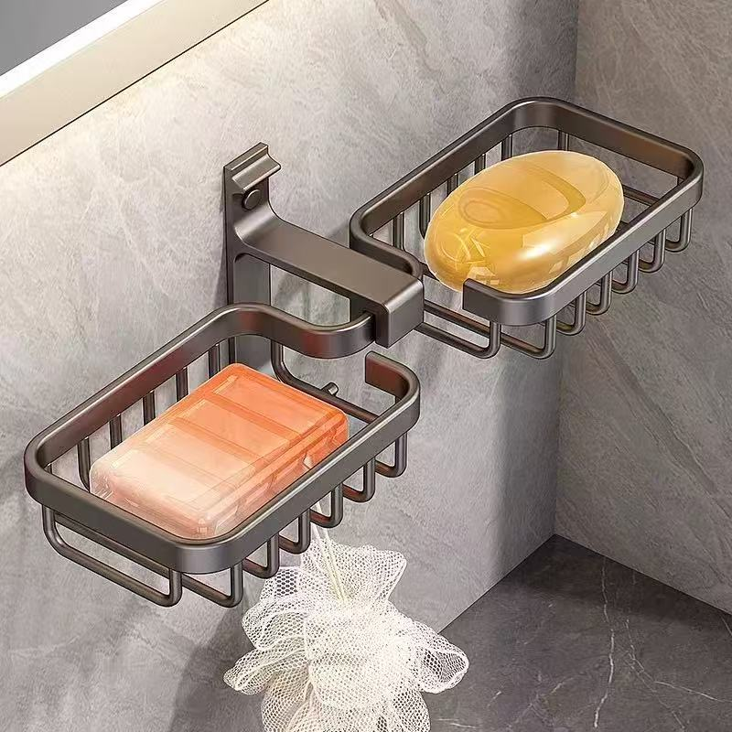

4、台盆
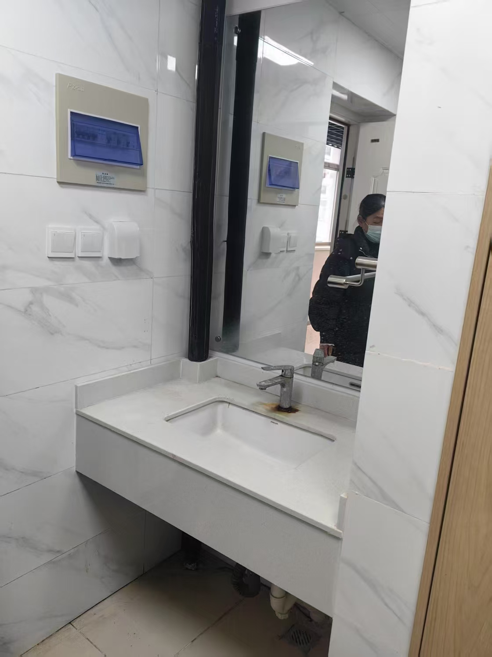

5、不锈钢置物盒
